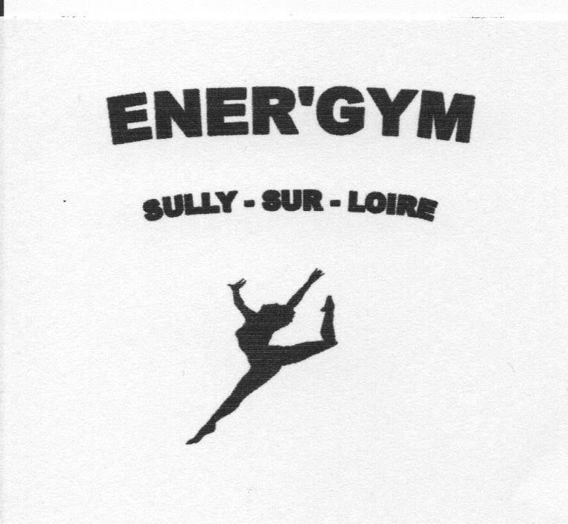

Notre association Ener’gym , basée à Sully sur Loire, recherche un coach de RENFORT et STEP/LIA pour la rentrée 2027 le mercredi de 18h40 à 19h30
Nous contacter au 0676912224 ou brikuypers@gmail.com

